# 安装数据库管理系统（Oracle11g）

## 本手册使用到的软件

操作系统：Enterprise-R5-U5-Server-x86_64-dvd

数据库：linux.x64_11gR2_database

远程登陆工具：Xmanager Enterprise 4

Sqlplus使用上下键：rlwrap-0.37.tar.gz

## 安装操作系统；

登陆oracle官方网站搜索并下载Oracle Linux Release 5 Update 5 Media Pack for x86_64 (64 bit)操作系统，下载完成后刻光盘进行安装，安装如下：

1. 出现安装选择界面，直接按Enter：  
   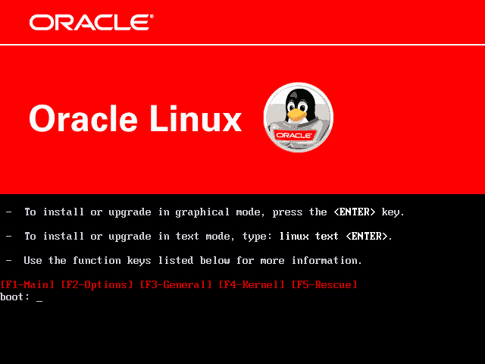
2. 光盘检测，选择skip，按Enter：  
   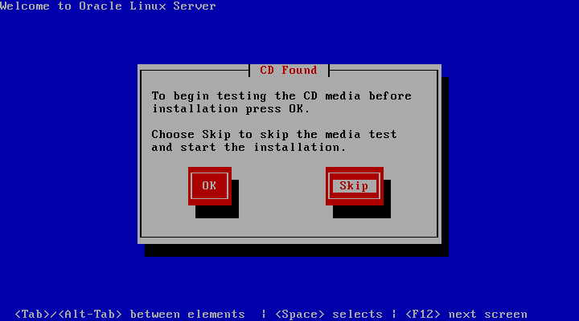
3. 直接next：

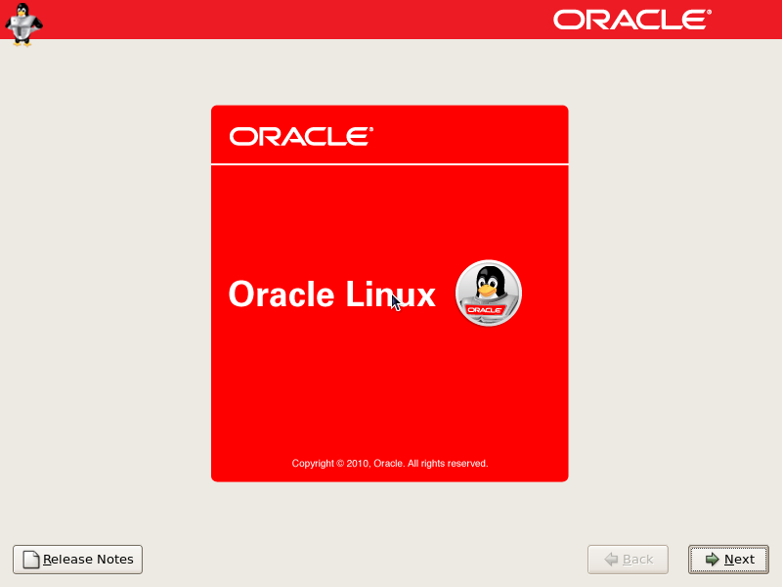

1. 直接next：

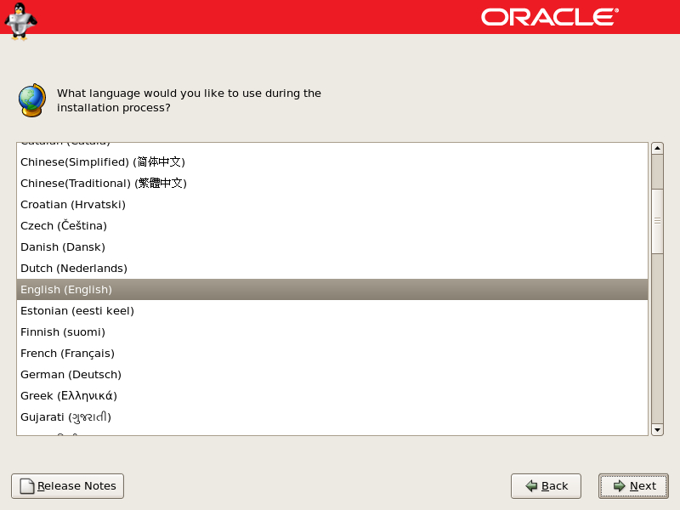

1. 直接next：

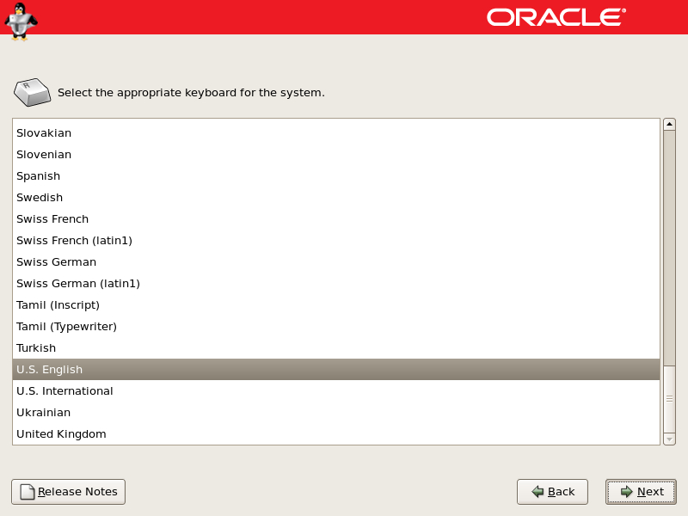

1. 选择Yes，按Enter：  
   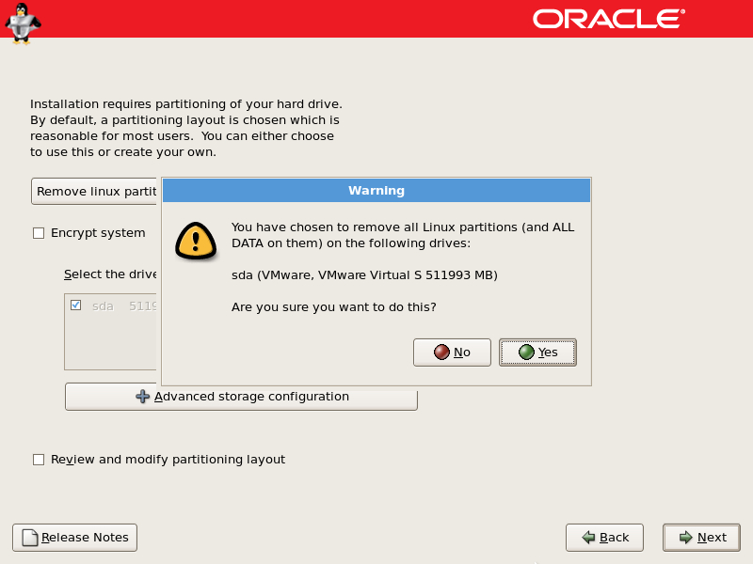
2. 点击edit，如下如配置（ip地址根据实际情况填写）：

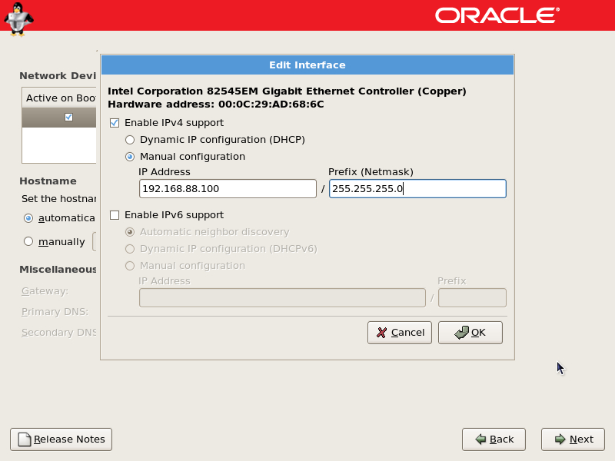

主机名称、gateway和DNS根据实际情况填写，next：  
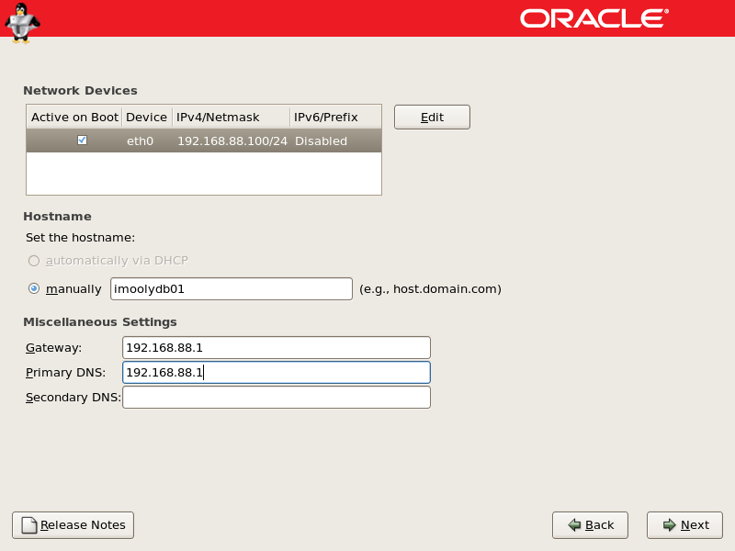

1. 去掉UTC，选择上海，如下图：

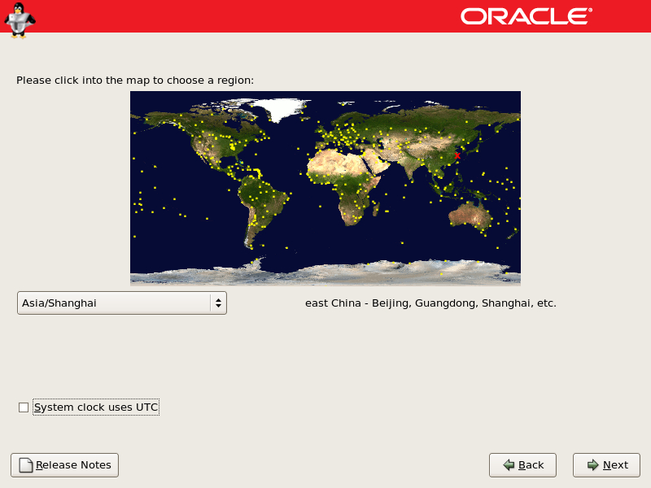

1. 输入root密码：

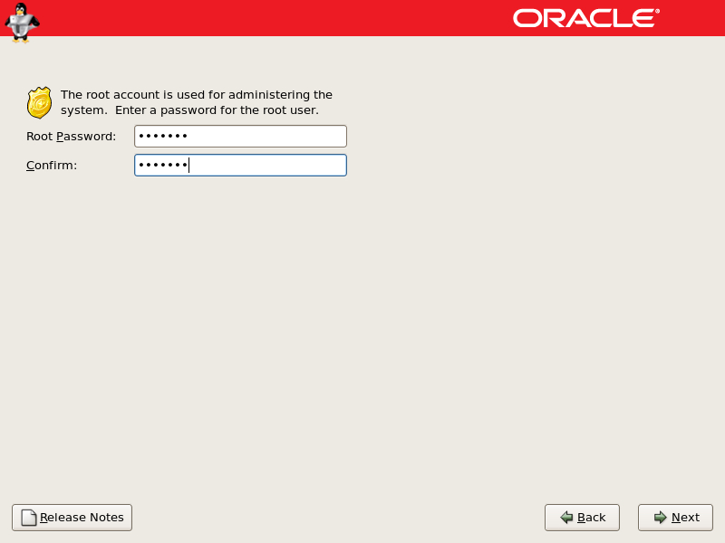

1. 选择Customize Now，next：  
   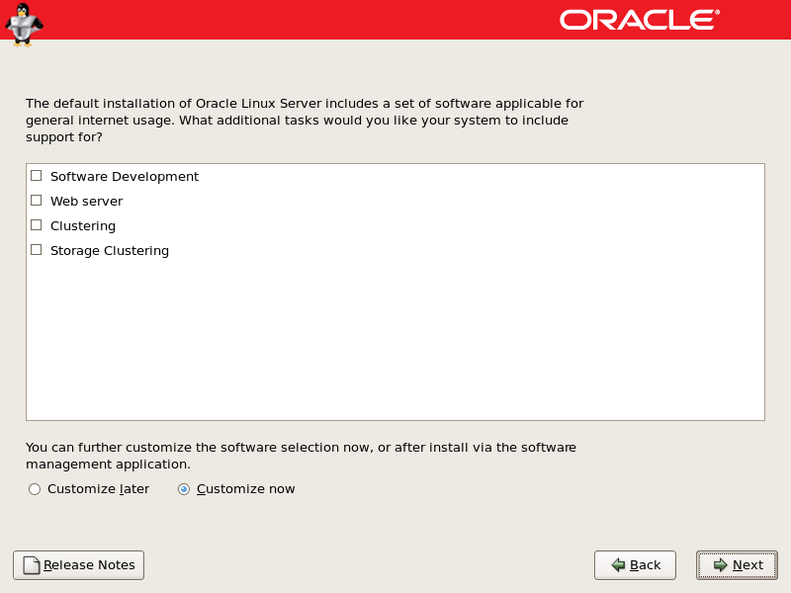
2. Desktop Environments选择如下：  
   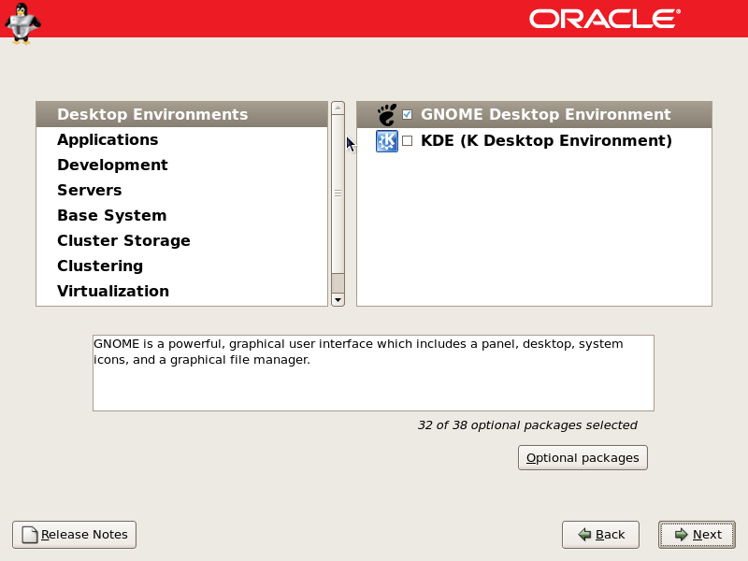

Applications 选择Graphical Internet和Text-based Internet：  
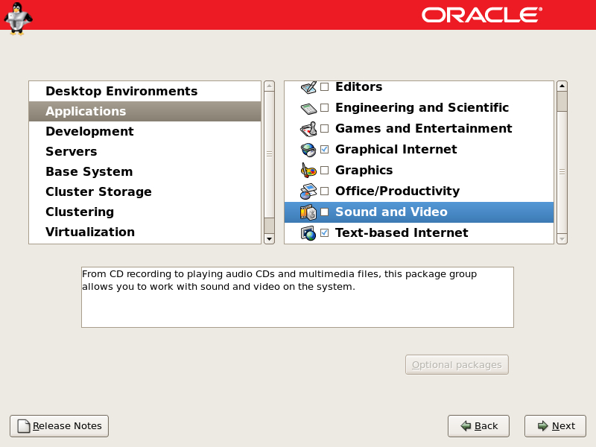

Development选择Development Libraries、Development Tools、Legacy Software Development:  
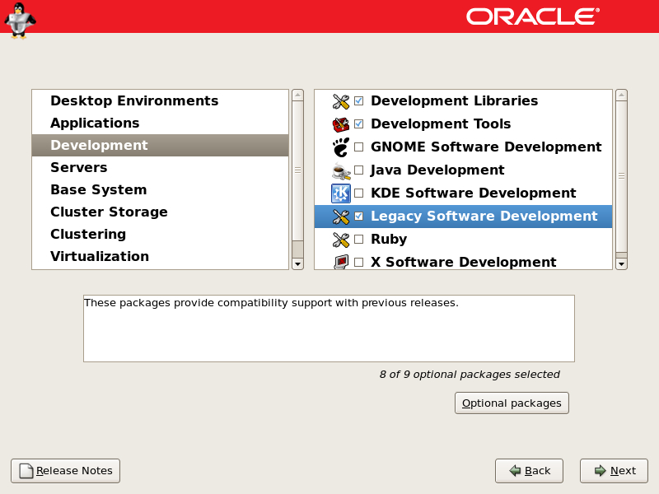

Servers 全不选：  
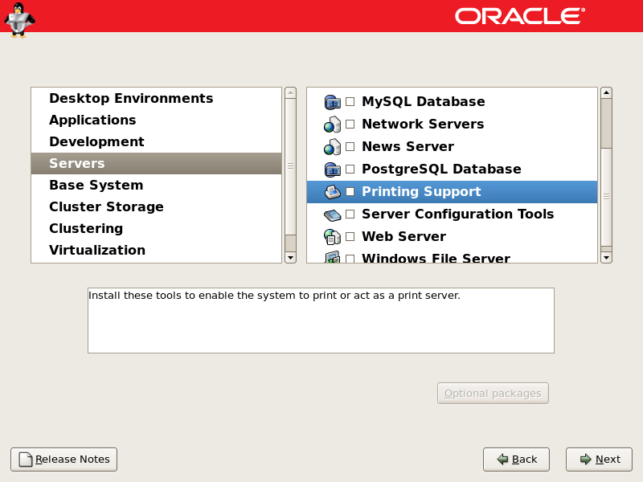

Base System 选择Administration Tools、Base、X Window System：  
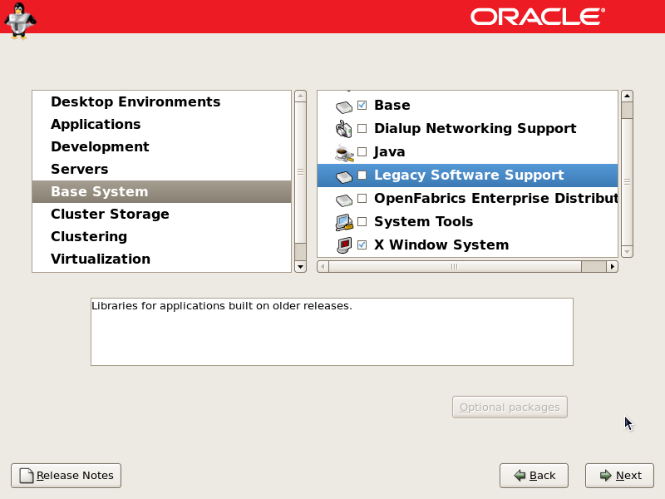

Cluster Storage 全不选：  
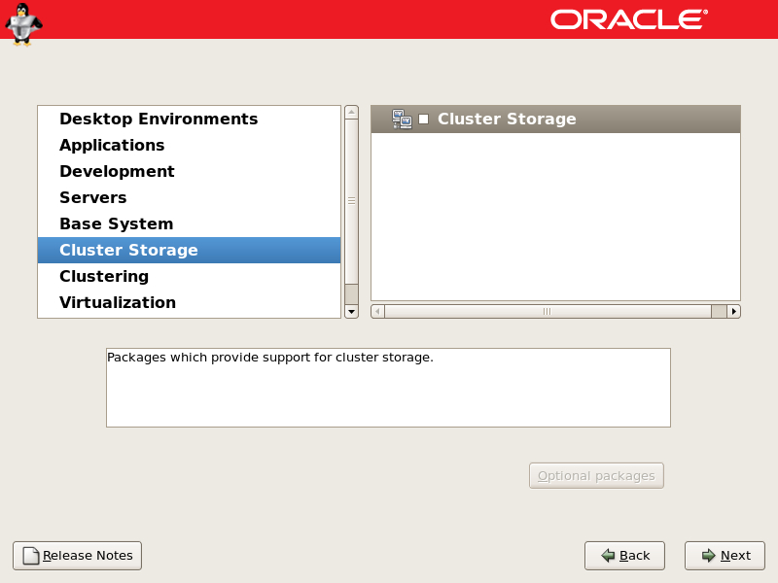

Clustering全不选：  
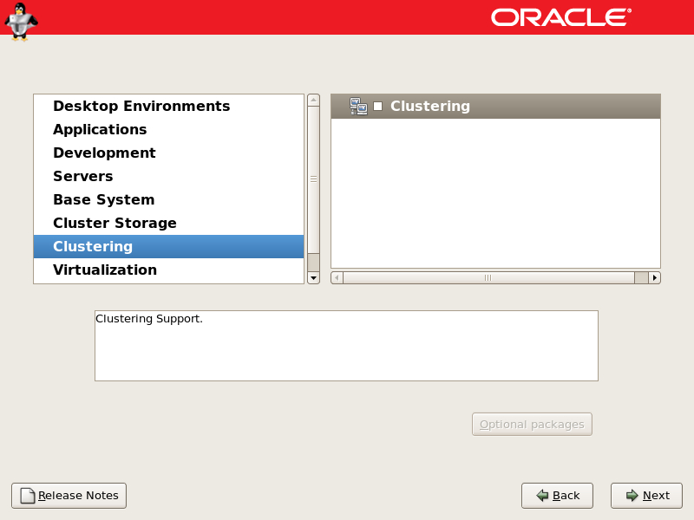

Virtualization全不选：  
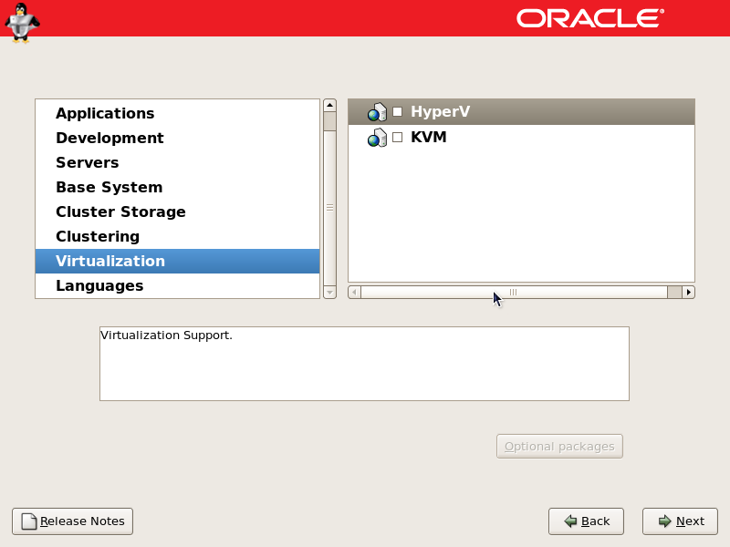Languages 选择Chinese Support:  
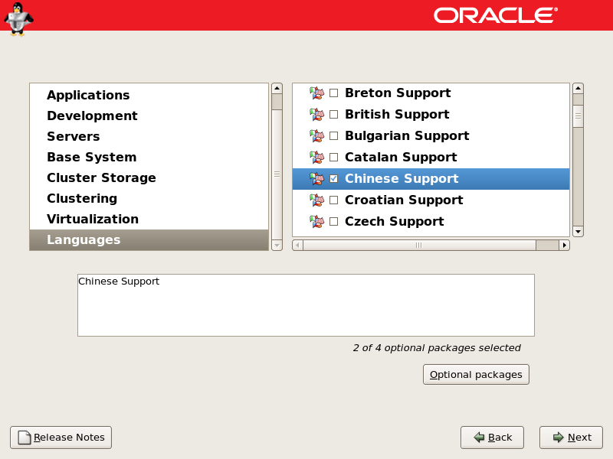

Next开始安装，结束后reboot：  
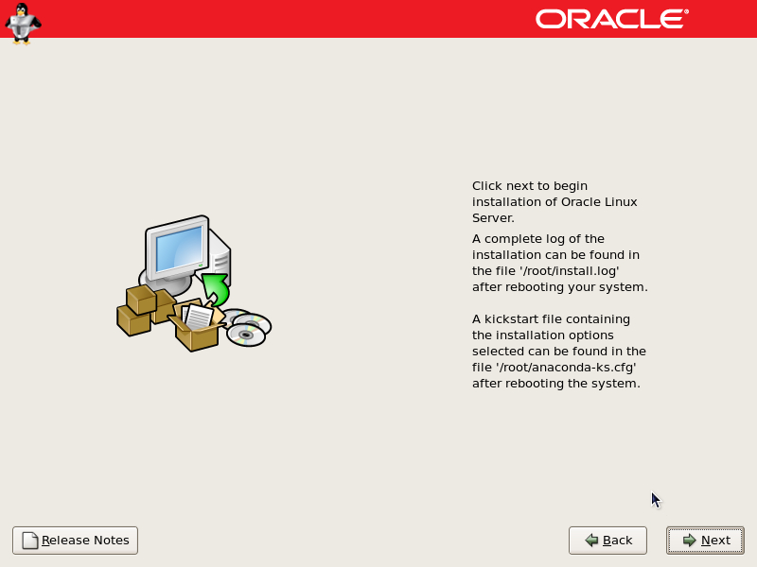

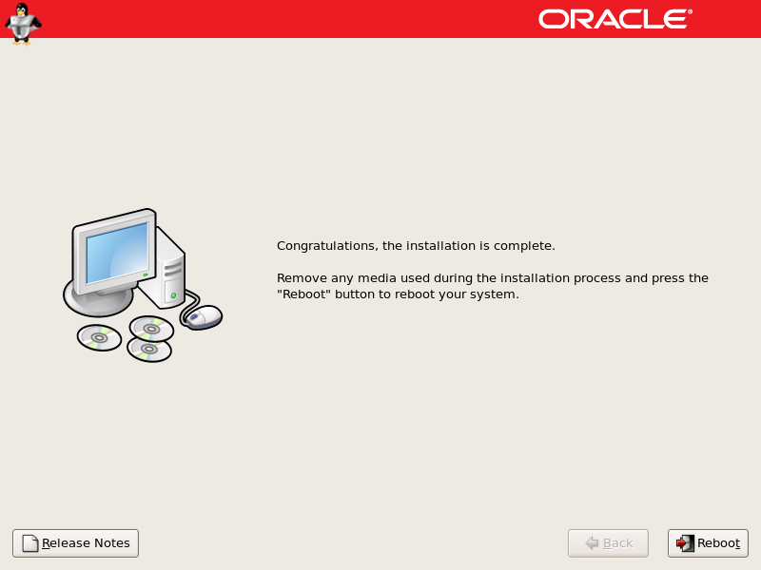

Reboot以后点击Forward：

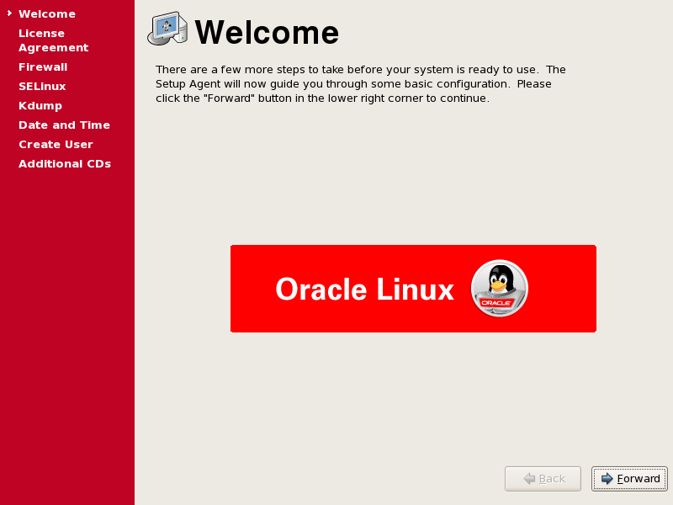

继续Forward：

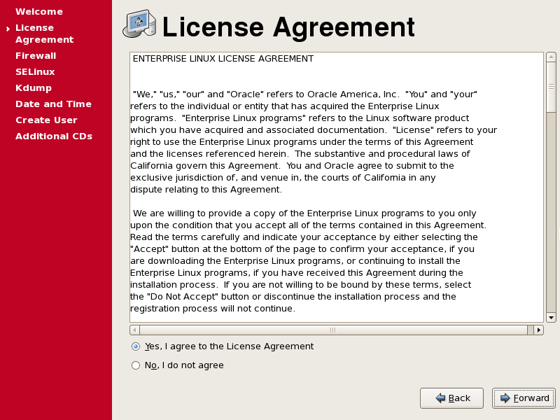

Firewall选择disabled，对话框选择yes：

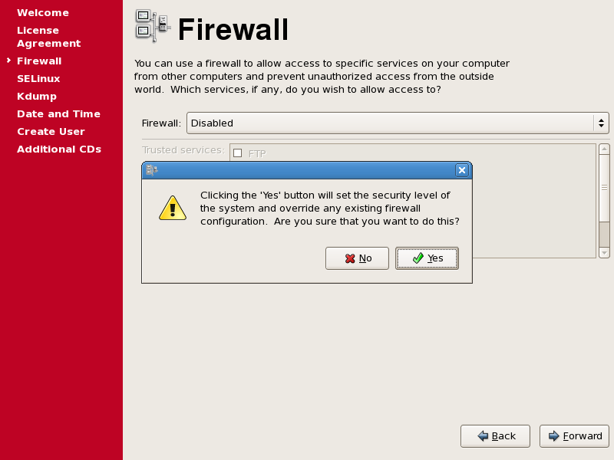

Selinux选择Disabled，对话框选择yes：

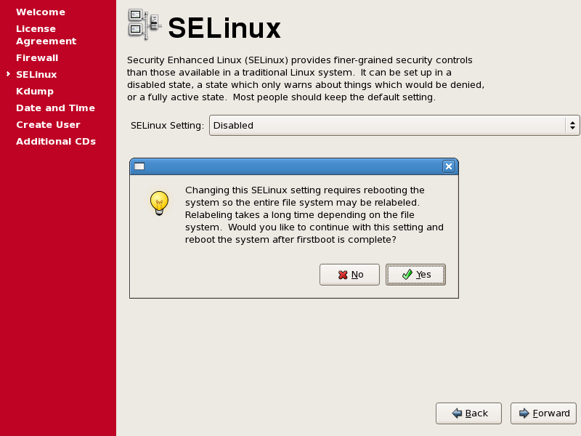

继续Forward：

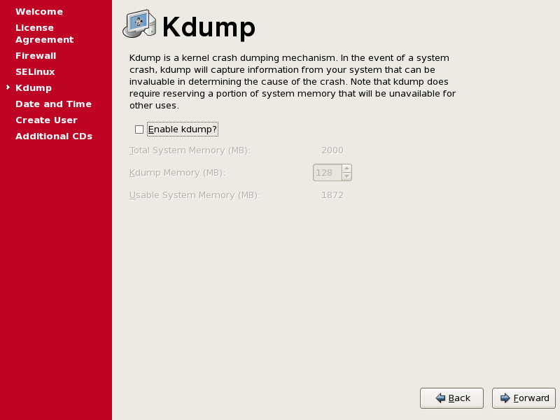

继续Forward：

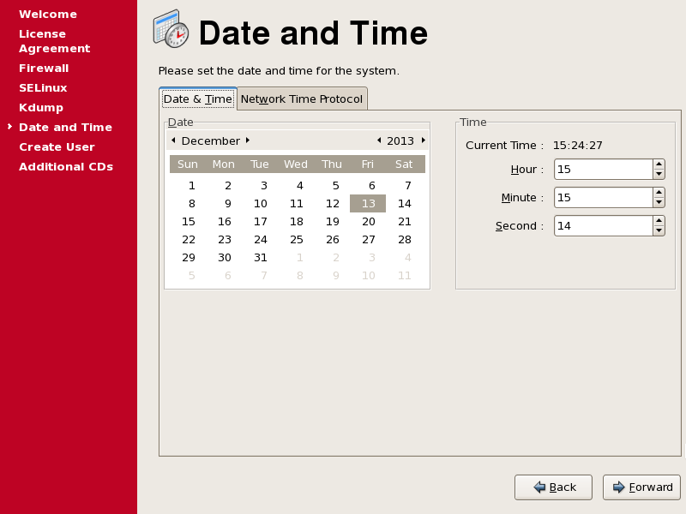

不创建用户，选择continue:

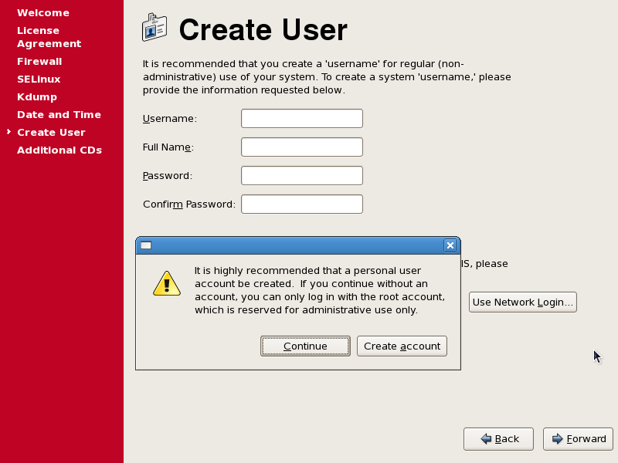

点击Finish，点击OK重启系统：

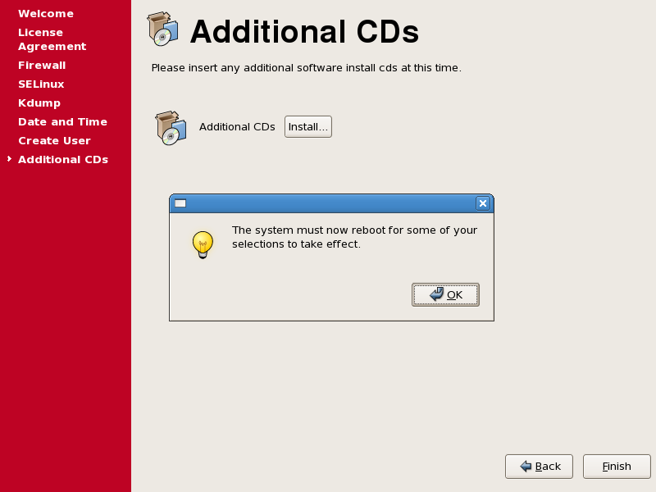

操作系统安装完成。

## 优化操作系统

1. 修改系统启动级别：  
   vi /etc/inittab  
   把id:5:initdefault:  
   修改为id:3:initdefault:  
   保存退出。
2. 关闭不需要启动的服务,其它的服务默认：  
   chkconfig autofs off  
   chkconfig anacron off

chkconfig bluetooth off  
chkconfig cups off  
chkconfig firstboot off  
chkconfig hidd off

chkconfig ip6tables off  
chkconfig iptables off  
chkconfig iscsi off  
chkconfig iscsid off

chkconfig kdump off  
chkconfig mcstrans off  
chkconfig mcstrans off  
chkconfig mdmpd on  
chkconfig nfslock off  
chkconfig portmap off  
chkconfig rawdevices off  
chkconfig restorecond off  
chkconfig rhnsd off  
chkconfig rpcsvcgssd off  
chkconfig rpcidmapd off  
chkconfig sendmail off  
chkconfig setroubleshoot off  
chkconfig setroubleshoot off  
chkconfig yum-updatesd off

1. 重启系统，使修改生效：  
   确认：开机后，默认不启动图形登陆界面  
   确认已经开启的服务：  
   chkconfig --list |grep 3:on  
   确认已经关闭的服务：  
   chkconfig --list |grep 3:off

## 配置oracle软件安装环境；

1. 编辑vi /etc/hosts文件，修改ip地址和主机名称，修改后如下所示：  
   # Do not remove the following line, or various programs

# that require network functionality will fail.

127.0.0.1 localhost

192.168.88.100 imoolydb01

1. 在操作系统光盘Packages 路径下安装以下包（在oracle软件安装时候会检查安装包，可以根据提示，安装相应的软件包）：

rpm -ivh unixODBC-libs* 注意：（32位和64位都需要安装）  
rpm -ivh unixODBC* 注意：（32位和64位都需要安装）

rpm -ivh unixODBC-devel* 注意：（32位和64位都需要安装）  
rpm -ivh pdksh*

rpm -ivh compat-libcap1*

rpm -ivh compat-libstdc++-33*

rpm -ivh elfutils-libelf-devel*

rpm -ivh libaio-devel*

rpm -ivh xorg-x11-fonts-misc*  
 rpm -ivh sysstat-*

1. 创建oracle用户和组：

groupadd -g 501 oinstall

groupadd -g 502 dba

groupadd -g 503 oper

useradd -u 502 -g oinstall -G dba,oper oracle

passwd oracle （输入oracle 用户密码）

1. 创建oracle软件安装目录，并修改目录权限为oracle用户所有：  
    mkdir -p /u01/app

chown -R oracle:oinstall /u01

chmod -R 775 /u01/app

1. 修改系统内核参数:

cat >> /etc/sysctl.conf <<EOF

fs.suid_dumpable = 1

fs.aio-max-nr = 1048576

fs.file-max = 6815744

kernel.shmall = 2097152

kernel.shmmax = 536870912

kernel.shmmni = 4096

kernel.sem = 250 32000 100 128

net.ipv4.ip_local_port_range = 9000 65500

net.core.rmem_default=4194304

net.core.rmem_max=4194304

net.core.wmem_default=262144

net.core.wmem_max=1048586

EOF

执行/sbin/sysctl -p 使内核参数修改生效

/sbin/sysctl -p

1. 配置oracle 用户的limits 限制:

cat >> /etc/security/limits.conf <<EOF

oracle soft nproc 2047

oracle hard nproc 16384

oracle soft nofile 4096

oracle hard nofile 65536

oracle soft stack 10240

EOF

1. 配置系统PAM 验证:  
    cat >> /etc/pam.d/login <<EOF

session required pam_limits.so

EOF

1. 修改oracle 用户的.bash_profile 文件，增加以下内容:

export ORACLE_BASE=/u01/app

export ORACLE_HOME=/u01/app/product/11.2/db

export PATH=$PATH:/u01/app/product/11.2/db/bin

export ORACLE_SID=imooly_db

## 安装oracle数据库软件；

1. 登录oracle官方网站，下载oracle数据库软件：linux.x64_11gR2_database_1of2、linux.x64_11gR2_database_2of2。
2. 使用Xmanager Enterprise 4工具且使用oracle用户把下载的oracle数据库软件上传到/home/oracle目录下，使用unzip进行解压:  
   unzip linux.x64_11gR2_database_1of2.zip  
   unzip linux.x64_11gR2_database_2of2.zip
3. 使用oracle用户执行./runInstaller进行安装:  
   选择Yes  
   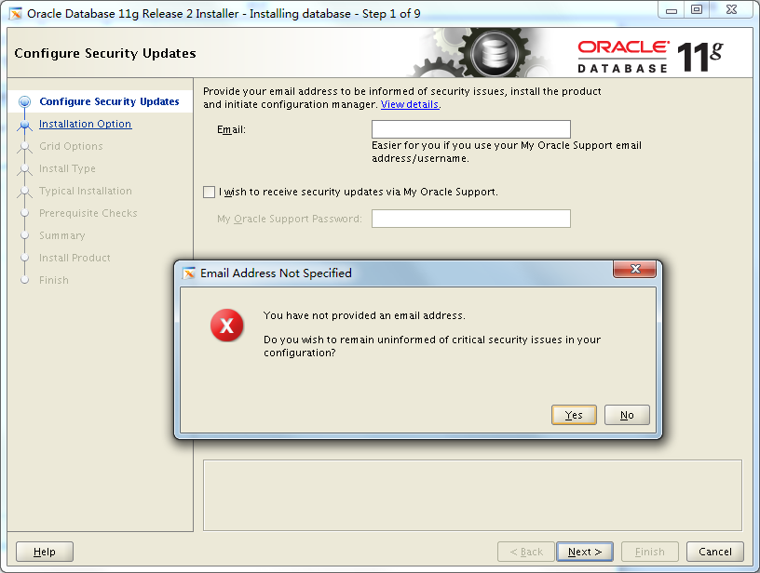选择install database software only：

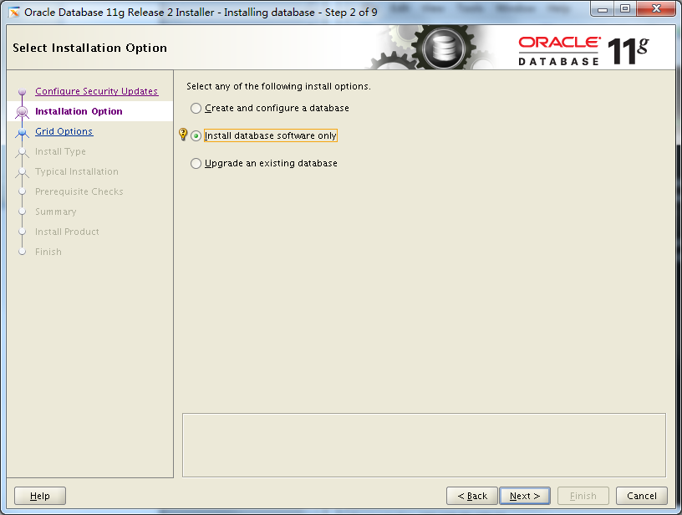选择Single instance database install   
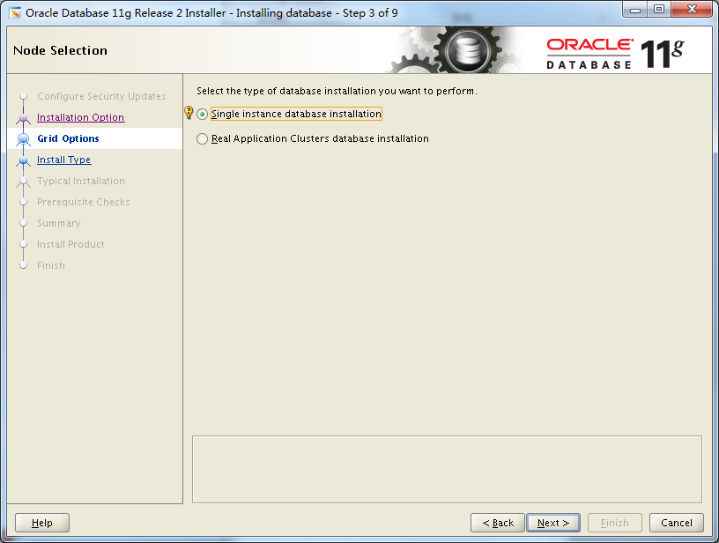添加中文支持：  
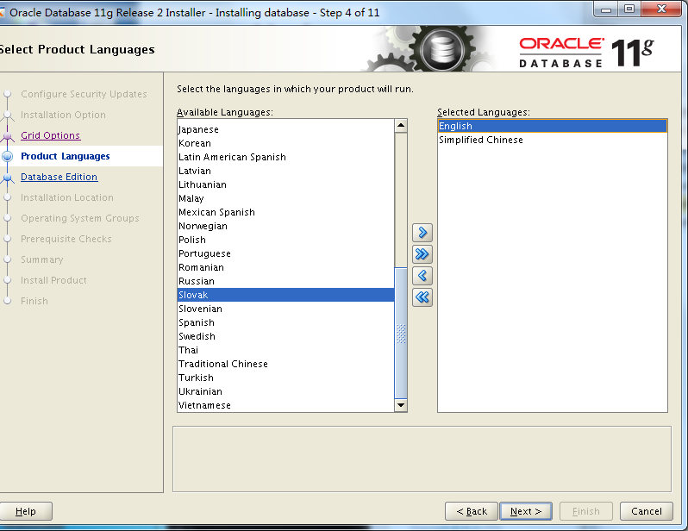选择Enterprise Edition：  
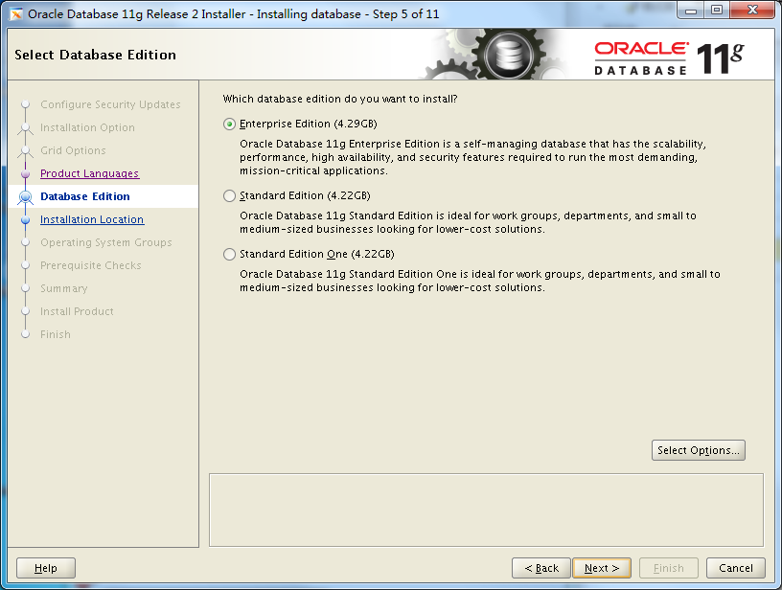自动检测安装环境：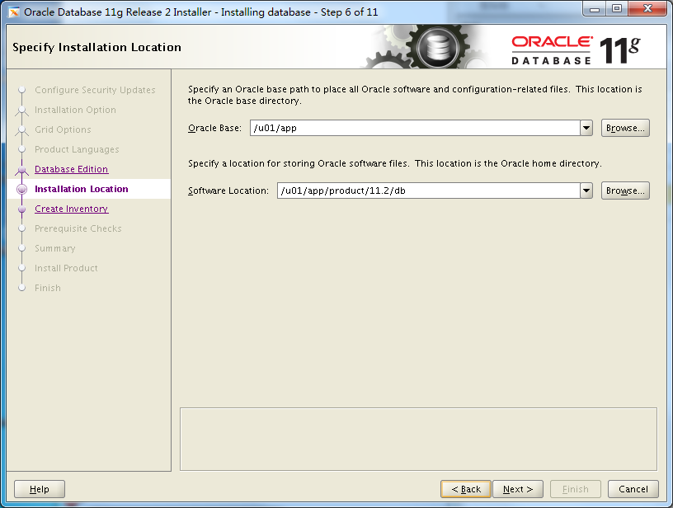继续next：  
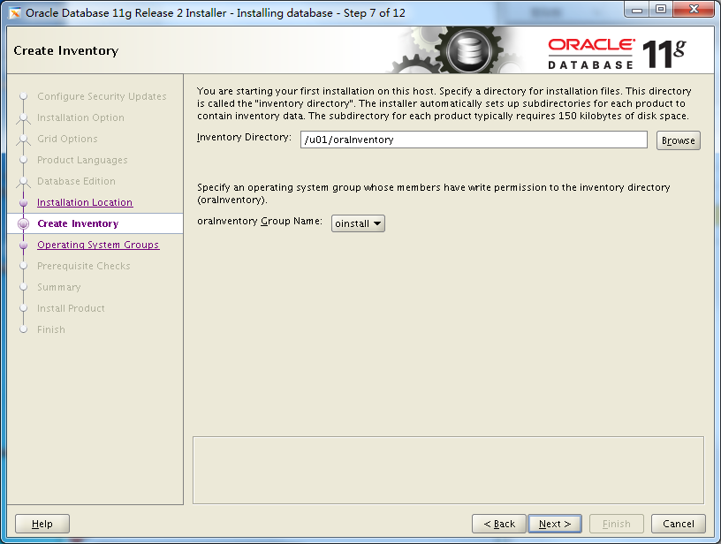继续next：  
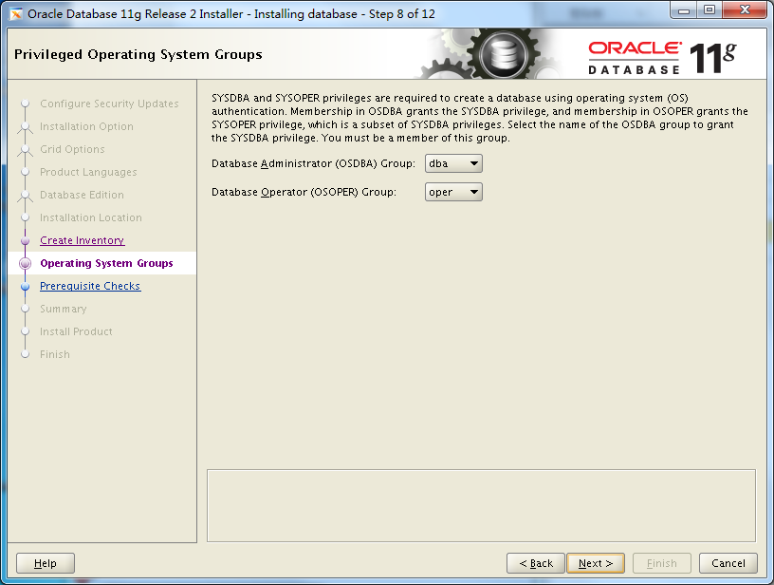点击finisd开始安装：  
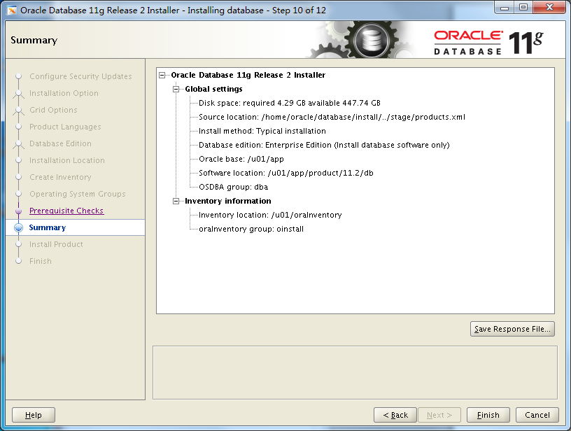安装过程如下：  
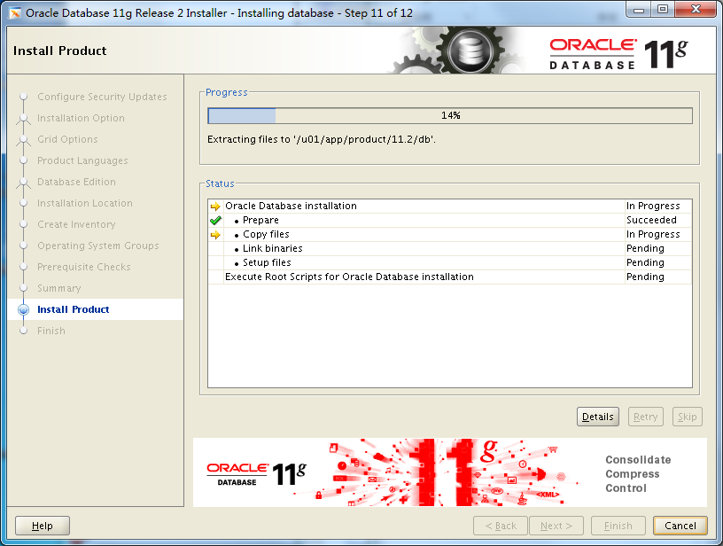安装完成提示用root执行两条脚本：  
u01/oraInventory/orainstRoot.sh

/u01/app/product/11.2/db/root.sh  
执行完脚本后点击OK

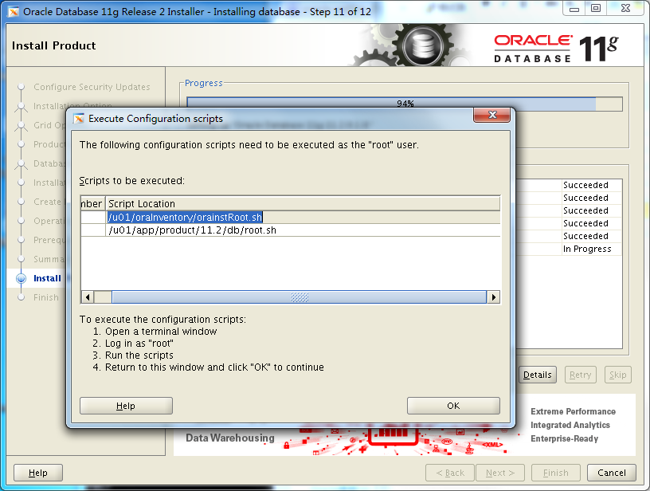   
点击close完成安装：

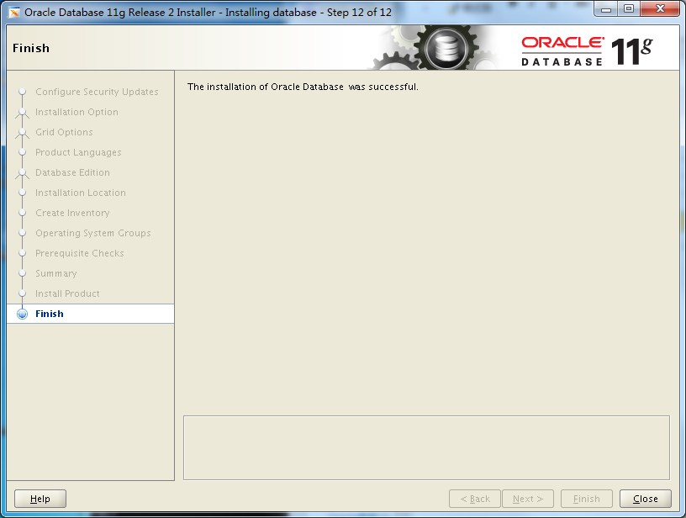

## 创建oracle数据库；

1. 在安装数据库之前，启动监听：  
   lsnrctl start

在oracle用户下执行dbca,出现如下界面：  
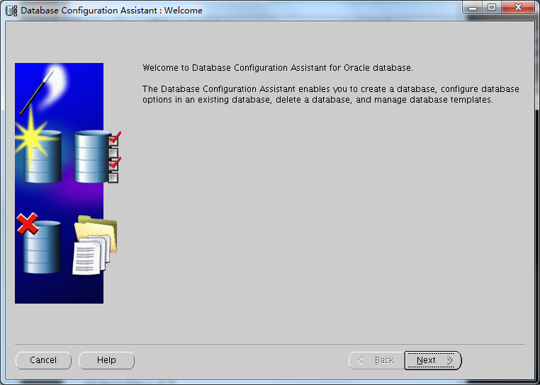

点击Next，出现如下图：  
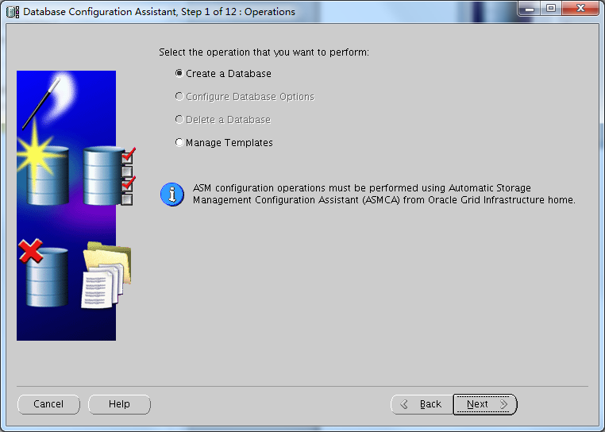点击Next,出现如下图：  
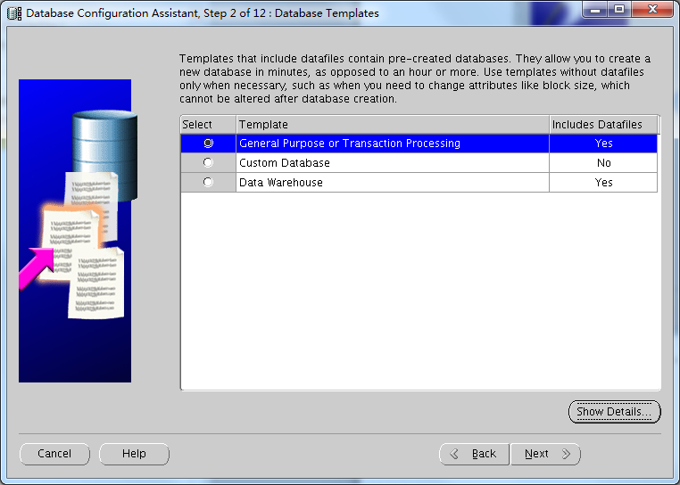点击Next,出现如下图：  
  
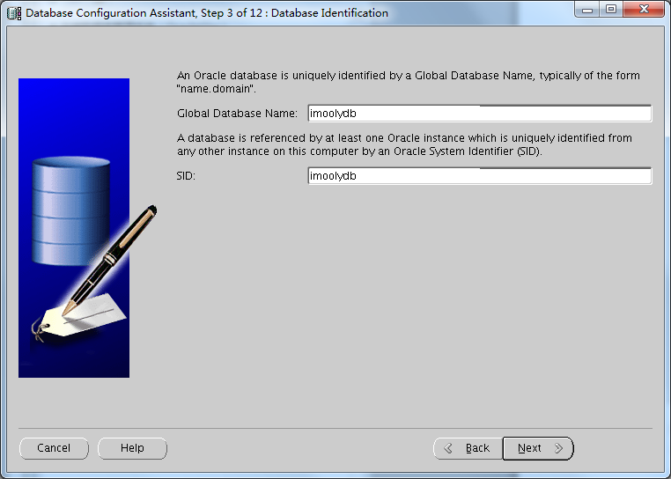输入数据库名字和实例名，点击next如下图：  
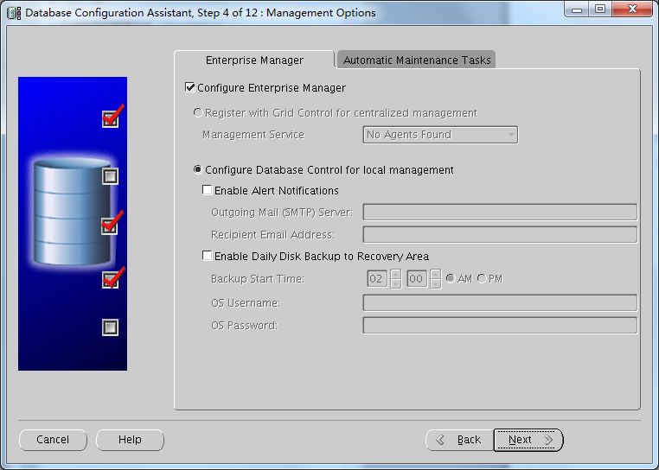点击Next，出现如下图：  
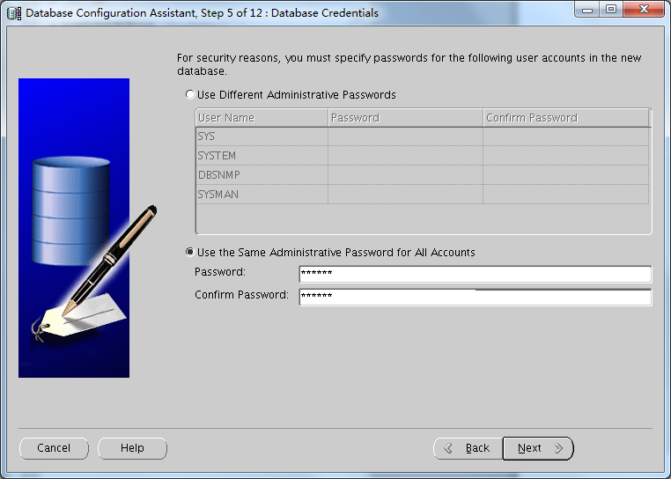输入sys用户密码，点击Next,如下图：  
（注意：以后链接存储，可以选择Use Common Location for ALL Database Files选项，定义数据文件存放的位置）

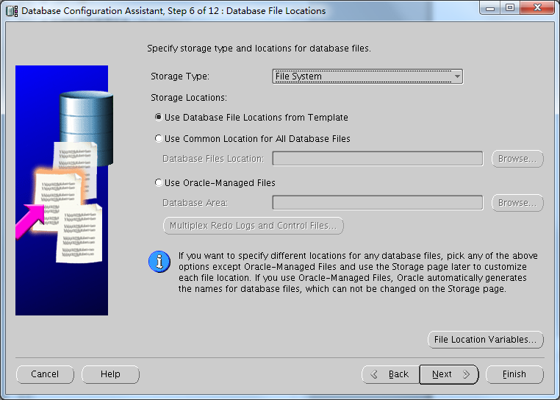继续next,如下图：  
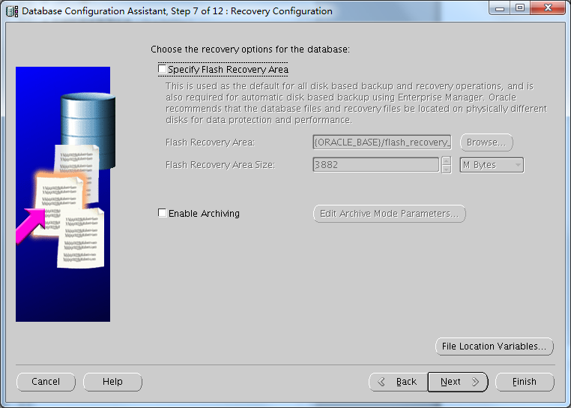去掉Specify Flash Recovery Area，点击Next，如下图：  
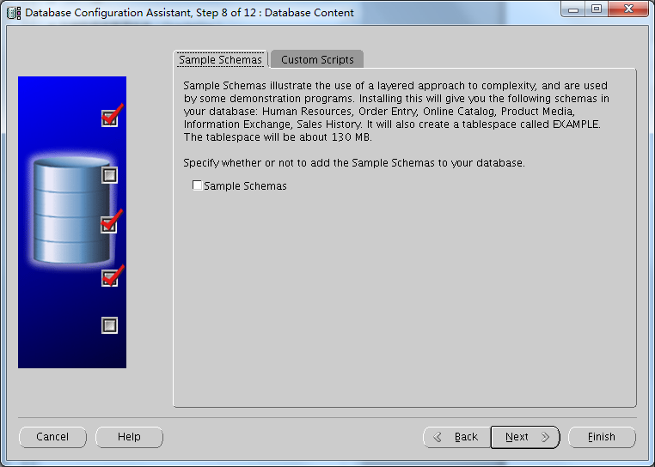继续Next，如下图：  
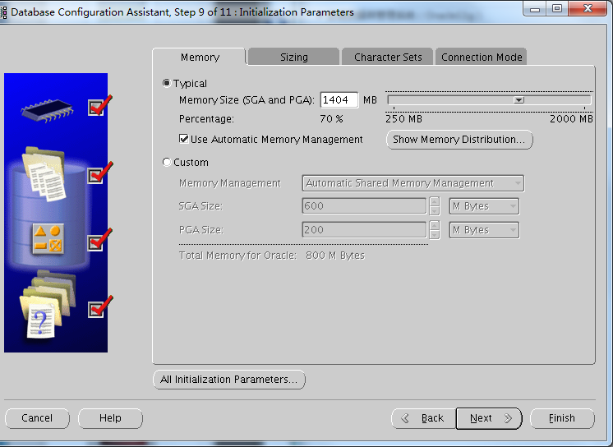

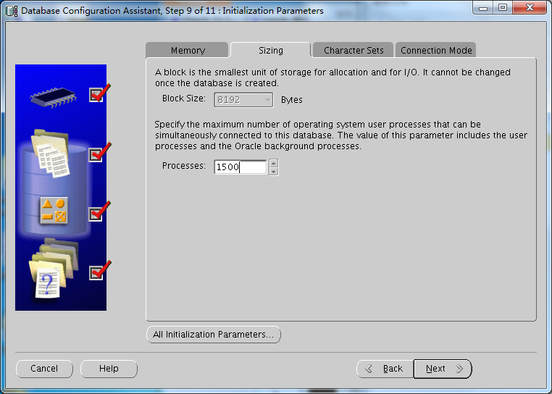 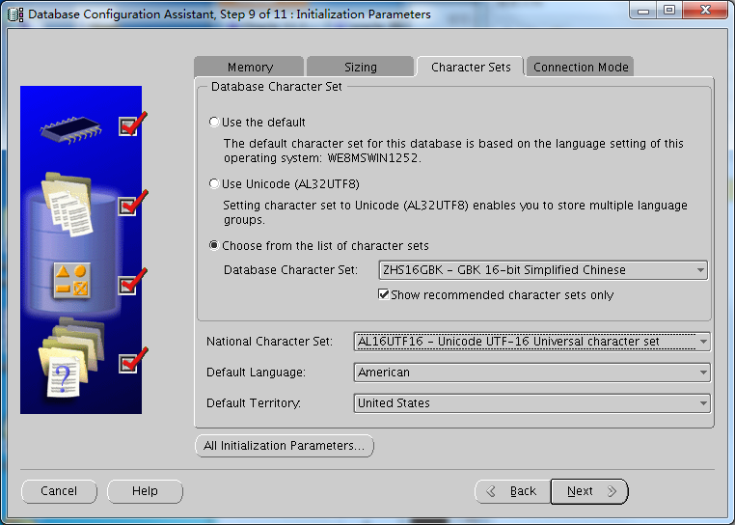Memory Size 选择70%，processes选择1500，字符集选择ZHS16GBK，选择next：  
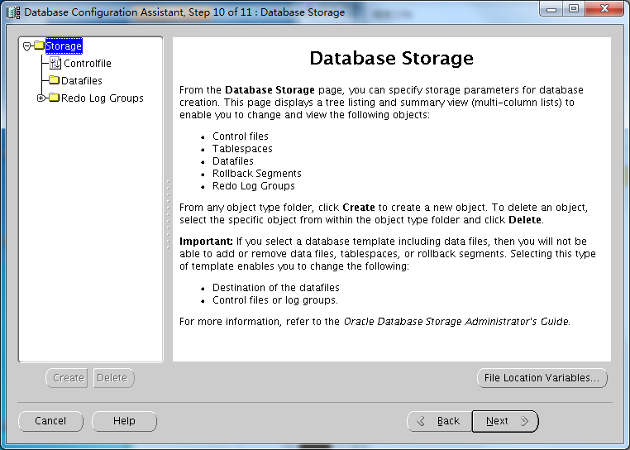

选择Next：  
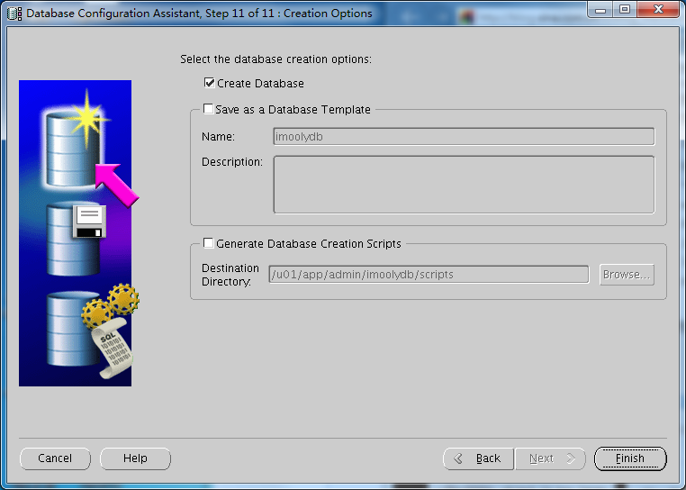选择Finish：  
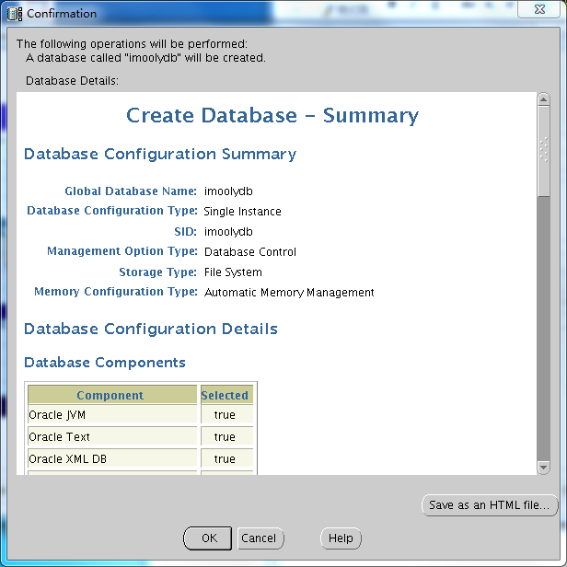选择OK，开始安装，如下图：  
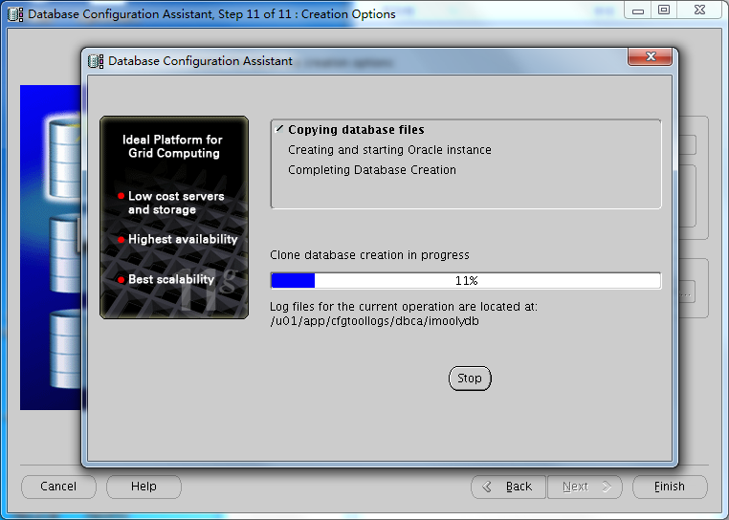安装完成，选择Exit。

安装OVER！

## sqlplus简单技巧设置;

1. 到<http://utopia.knoware.nl/~hlub/uck/rlwrap/#rlwrap>网站下载最新的rlwrap软件；
2. 用 Xmanager Enterprise 4 把rlwrap-0.37.tar.gz上传到服务器；
3. 解压编译安装：(注意必须以root用户执行)

tar xvzf rlwrap-0.37.tar.gz

./configure

make

make install

1. 修改.bash_profile

添加如下内容：  
alias sqlplus='rlwrap sqlplus'

alias rman='rlwrap rman'